%ls

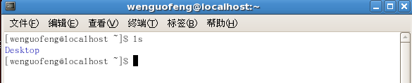
% ls -a
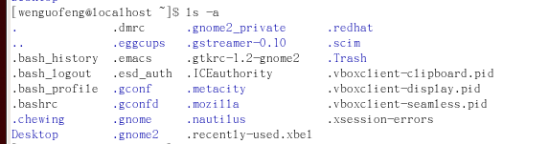
% mkdir Linuxstuff
Ls
cd Linuxstuff
ls
Mkdir backups
% ls –a
cd .
cd ..
Pwd

